EUROSTOXX 50
Month
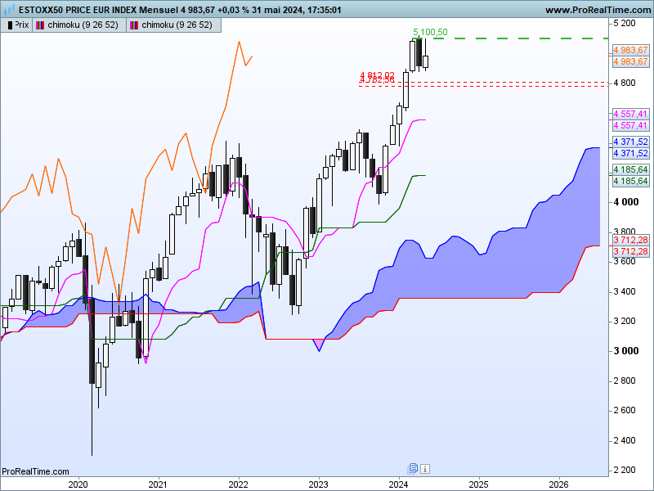

Après la chandelle d’alerte en nuage noir, proche de l’avalement baissier du mois d’avril, le mois de mai n’a pas poursuivi le mouvement de baisse pour clôturer la session sur des nouveaux bas.
Pour autant, l’alternative au risque baissier ne s’est pas traduite par un retour d’un courant haussier convaincu. La dernière chandelle composée d’une ombre haute montre ainsi que la reprise de la hausse n’a pas fait l’unanimité. Elle place ainsi l’indice dans un environnement incertain où la seule issue pour les acheteurs est de voir le marché dépasser et s’établir au-dessus de 5100.
Dans l’éventualité d’un maintien des prix sous 5100, la baisse trouvera comme supports les plats qui se développent sur 4557 pour la TS et 4185 pour la KS.

Week
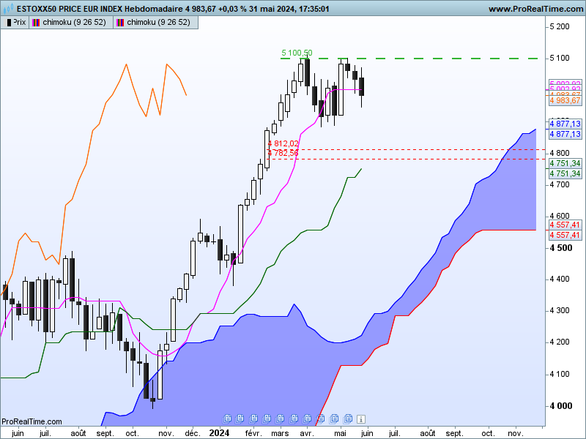

Le risque baissier s’est matérialisé sur le moyen terme à travers une figure graphique baissière en double sommet.
Avant d’en parler je voudrais revenir sur l’idée déjà évoquée, que le dernier long chandelier blanc ne sera remis en question qu’en cassure de sa base de 4920. Tant que le sentiment sera haussier, chaque retour en direction de sa base sera mis à profit par les haussiers pour ouvrir des positions longues à moindre coût.
La cassure de 4920 nous indiquera que le sentiment du marché a évolué, laissant place à une baisse possible. Ce mouvement validera alors un double sommet dont l’objectif théorique se situera sur 4730 (voir aussi la KS qui s’aplatira sur 4750).
Le plat de TS montre que le marché évolue sans direction. Cela permet d’envisager une consolidation des cours entre 4920 et 5100.

DAY
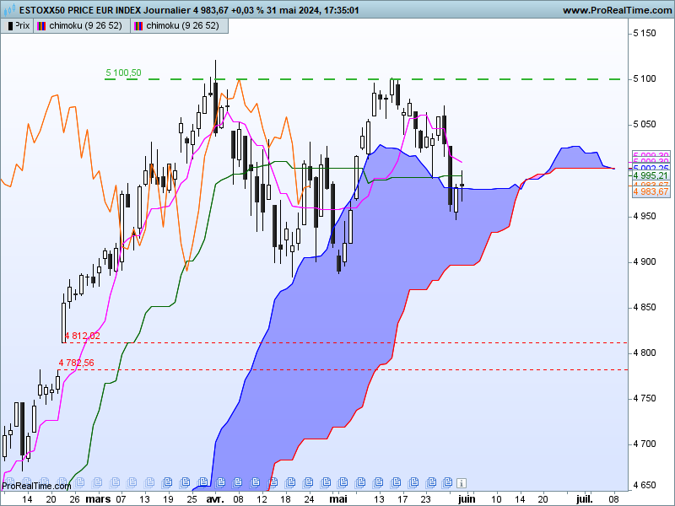
Depuis le haut de 5100, la décomposition de la dernière vague de baisse s’inscrit dans un mouvement baissier. Ce sera le cas tant que 5071 ne sera pas dépassé.
La structure de poussée (J-3 et J-2) se classe dans les poursuites de mouvement, ici à la baisse. Le doji de fin de semaine n’apporte pas un avantage à un éventuel rebond.
La remise en cause de la ligne de poussée baissière passera par un établissement du contrat Bund au-dessus de 4995. Ce point se trouve renforcé par un plat de KS qui pourra se développer sur ce niveau au cours de la semaine.
En avril dernier, le nuage a servi de support au marché et cela peut se reproduire en juin où un petit plat de SSB sur 4896 renforcera les bas récents de 4884/88.
En rupture des supports que je viens d’évoquer, la cible sera la fenêtre ouverte le 22 février entre 4782 et 4812. La baisse plus étendue ne sera envisagée qu’en clôture des prix sous 4782.

CONCLUSION : La poursuite de la hausse a des ratés. Un risque de correction baissière sur 4730 existe en cassure de 4920. Mais pour envisager une bascule du rapport de force à l’avantage des vendeurs, la baisse devra ramener l’indice en clôture sous 4782.

ATTAL JEAN-LUC

TS (mauve) = plus haut + plus bas sur les 9 dernières périodes
2

KS (vert) = plus haut + plus bas sur les 26 dernières périodes
2
LS (orange) = clôture décalée de 26 périodes en arrière

SSA (bordure du nuage) = TS + KS projetée 26 périodes en avant
2

SSB (bordure opposée du nuage) = plus haut + plus bas sur les 52 dernières
2

périodes, projetées 26 périodes en avant

Unités de temps :

W: weekly

D: daily

H4: base 4 heures

H1 : base horaire

30M : base 30 minutes

